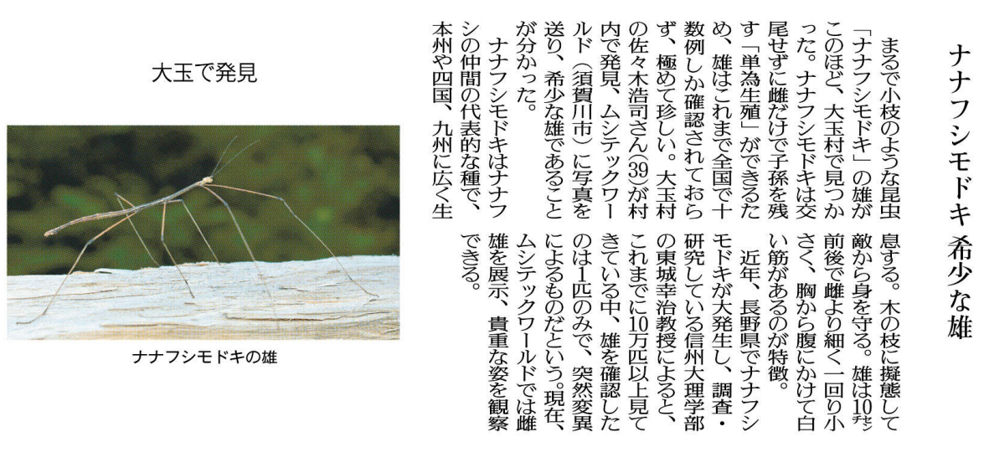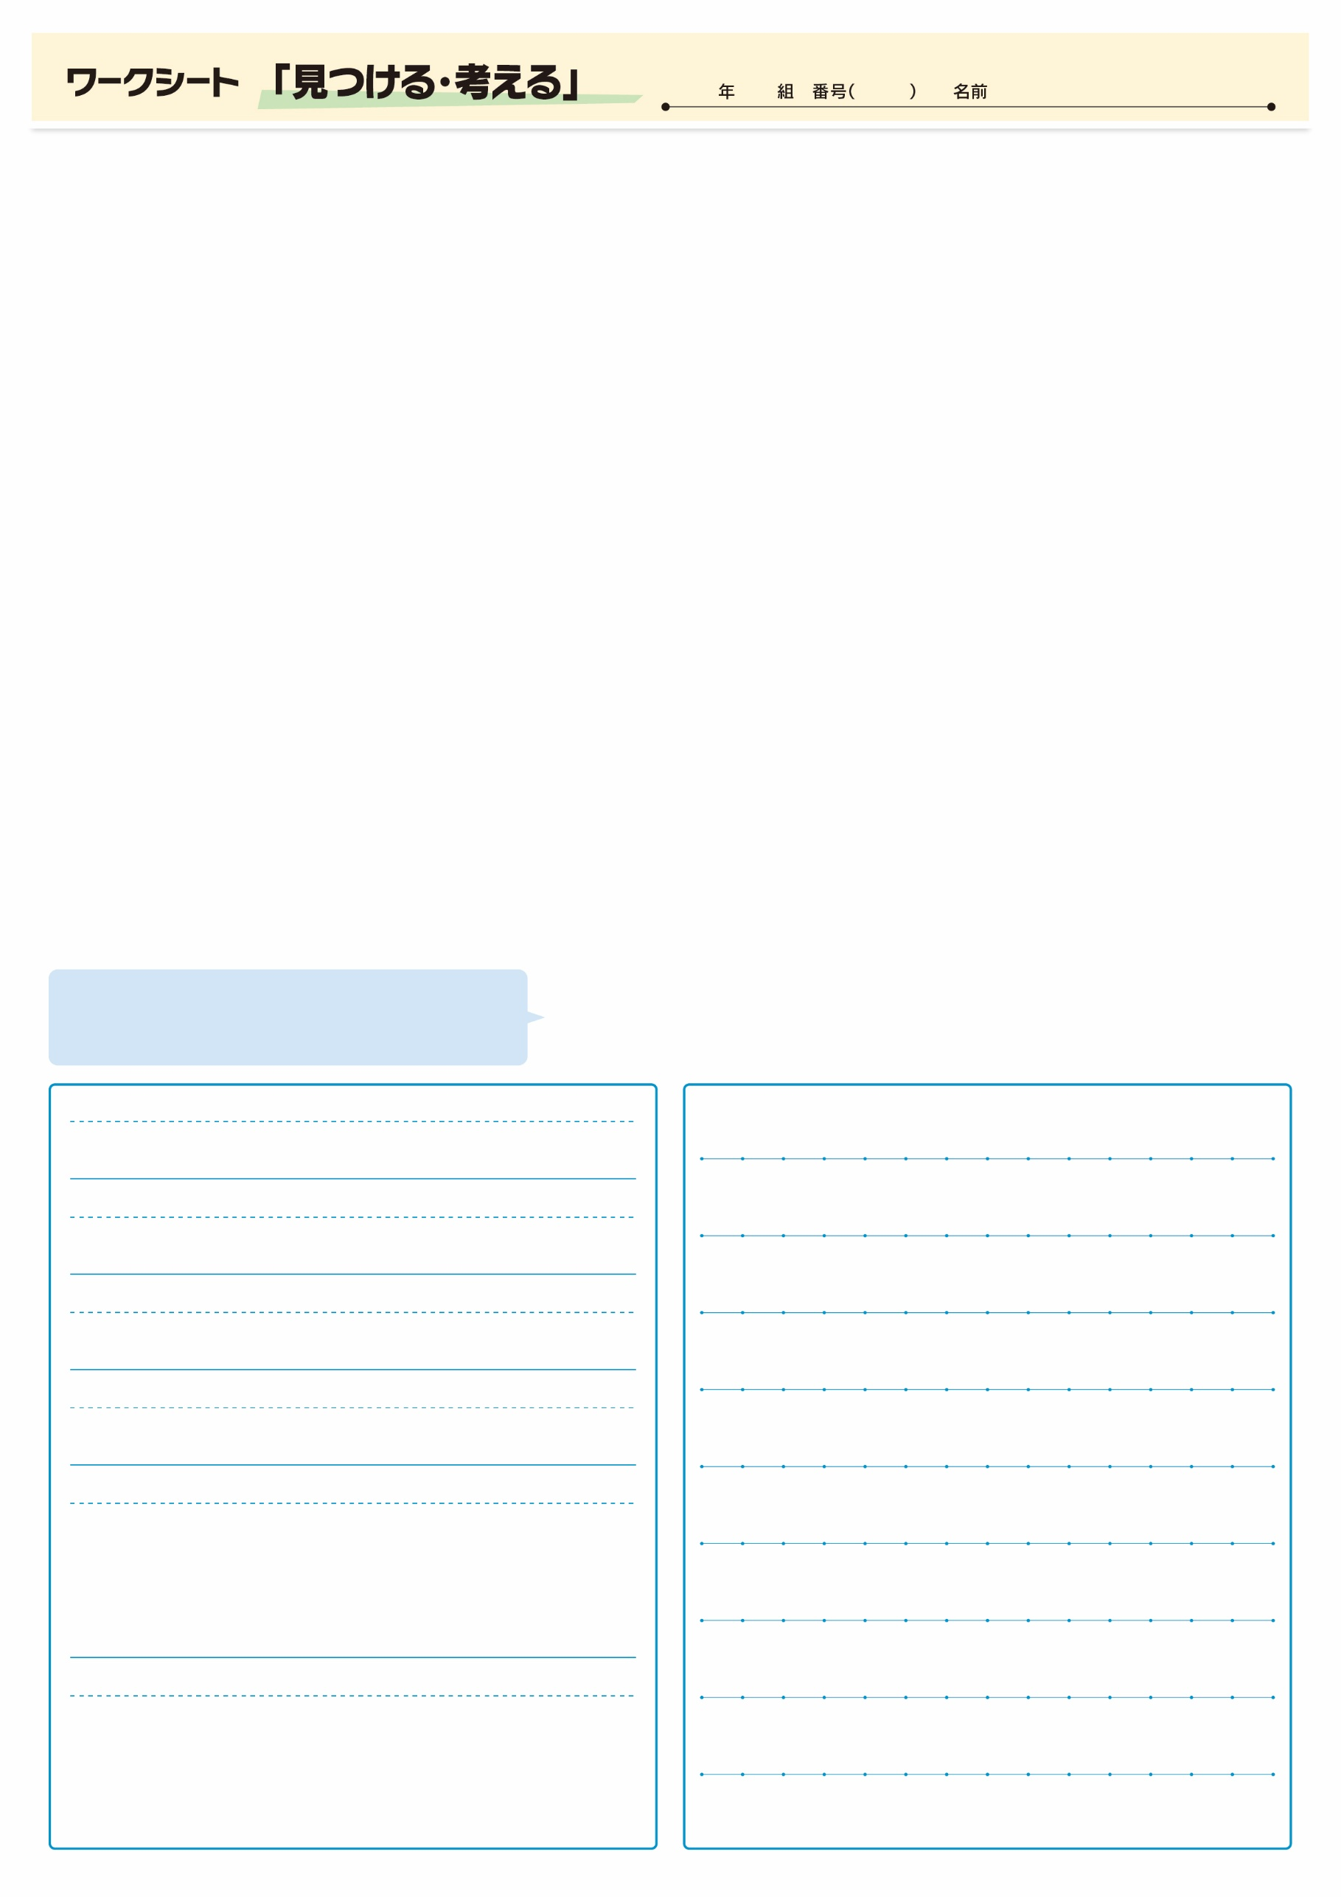

（When)いつ？

（Why)なぜ発見は珍しい？

（How)どんな特徴がある？

（What)何を？

（Who)だれが？

（Where)どこに生息している？

記事を読んだ感想や意見を書いてみよう。

▲ 8月 8日 福島民友新聞掲載

みなさんも道ばたや木かげに目をやると、何か発見があるかもしれませんね。

**⑳**